**2019**

Республика Дагестан, Казбековский район, село Ленинаул, индекс- 368155. МКОУ «Ленинаульская средняя общеобразовательная школа №2 имени Героя Российской Федерации Юрия Салимханова»

Подготовила: учитель начальных классов Магомедова Динара Рамазановна.

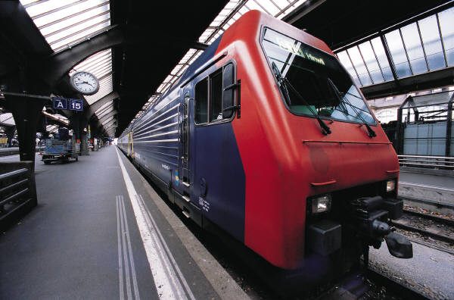

Всероссийский юнармейский конкурс «Есть такая профессия – Родину защищать». Номинация «Лучшая методическая разработка «Урок письма» .

Урок развития речи на тему «Письмо – пожелание российскому солдату».

**Тема урока:** Письмо – пожелание российскому солдату .Обучение написанию письма.

**Цели урока:**

* *Обучающие*:
  + познакомить учащихся с жанром письма;
  + определить особенности этого жанра;
  + тренироваться в написании письма - пожелания;
* *Развивающие*:
  + развивать умение написания письма;
* *Воспитательные*:
  + способствовать возрождению эпистолярного жанра;
  + воспитание патриотизма.

Оборудование**:**

* карточки с образцами личного письма; проектор;

ХОД УРОКА

**1. Сообщение темы, цели урока**

**Вступительное слово учителя:**

|  |  |  |  |  |  |  |  |  |  |  |  |  |  |  |
| --- | --- | --- | --- | --- | --- | --- | --- | --- | --- | --- | --- | --- | --- | --- |
| К | С | И | О | Р | Л | К | Д | И | А | Р | Т | М | У | М |

- Здравствуйте, дети.Начнем наше общение с работы над корректурной пробой. Перед вами листочки с корректурной пробой. Вам необходимо зачеркнуть одинаковые буквы в строке, а из оставшихся букв собрать слово. Так вы узнаете тему нашего урока.

|  |  |  |  |  |  |
| --- | --- | --- | --- | --- | --- |
| У | П | Т | И | Т | У |
| Г | С | З | Ь | Г | З |
| К | М | Ш | О | Ш | К |

Слайд №1

(Письмо солдату)

- Кто знает, что такое письмо? ( Письмо – написанный текст, посылаемый для сообщения чего-нибудь)

- Письма бывают разные: деловые, дружеские, поздравительные, письма в газету.

- Чаще всего кому мы пишем письма? (Мы пишем письма близким, знакомым, родным, чтобы поделиться своими мыслями, чувствами, переживаниями.)

- Как вы думаете, что важно знать, чтобы правильно написать письмо? (Из каких частей состоит письмо. Что необходимо соблюдать, чтобы оно попало в руки того человека, которому мы пишем.)

**2. Работа по теме урока**

- Если мы правильно разгадаем этот кроссворд, то наше письмо обязательно дойдет до назначенного места.

|  |  |  |  |  |  |  |  |  |  |  |  |  |  |  |  |  |  |  |  |  |
| --- | --- | --- | --- | --- | --- | --- | --- | --- | --- | --- | --- | --- | --- | --- | --- | --- | --- | --- | --- | --- |
| 1 |  | | |  | | |  | | | 2 | |  | |  | |  | |  | | |
|  |
|  |
| 3 | | |  | | |  | | |  | |  | |  | |  | | |
|  |
|  |
| 4 | | |  | | |  | | |  | |  | |  | | |  | | |
|  |

Слайд №2  
Вопросы к кроссворду: 1.Человек, который разносит письма. 2.Отправитель письма. 3.Получатель письма. 4.Оболочка для вкладывания, хранения и пересылки письма.

Ответы: почтальон, адресант, адресат, конверт.

Чтобы наше письмо попало к адресату, надо правильно оформить конверт, при этом нельзя забывать про индекс.

**3.Словарная работа.**

**Почто́вый** **и́ндекс** — последовательность букв или цифр, добавляемая к **почтовому** адресу с целью облегчения сортировки корреспонденции, в том числе автоматической.  (Слайд №3)

|  |
| --- |
| От кого________________  Откуда________________                             Кому______________________  Куда______________________  Индекс места отправления                           Индекс места назначения |

Слайд №4

- Вот мы с вами узнали, как наше письмо дойдет до адресата. А теперь скажите мне, что важно знать о тексте письма? (Важно знать из каких частей состоит текст письма.)

**4.Обучение написанию письма – пожелания**

– Как же передать в письме свои чувства к человеку, как сделать так, чтобы он представил себя рядом с вами? Для этого есть много способов.

а) Начнем с обращения. Подумайте, как бы вы обратились в письме к защитнику отечества, и запишите несколько примеров. (Начало письма)  
б) Красиво ли будет начать письмо к солдату с рассказа о себе? А с чего начать?

в) Сформулируйте несколько вопросов, которые можно использовать в подобном письме.

– Как можно поблагодарить человека за то, что он стоит на страже Родины и охраняет наш покой?

Напишите слова – пожелания, постарайтесь передать свои чувства, сделать это так, будто вы говорите с адресатом. (Основная часть)

г) Чем закончить письмо? Напишите добрые слова прощания. (Концовка)

– Не бойтесь выражения своей привязанности .Выскажите просьбу писать вам так, чтобы захотелось это сделать. Попрощайтесь тепло.

– Напишите конец своего письма.

Прежде, чем мы начнем писать пожелание солдату, я вам предлагаю послушать письмо – пожелание матери своему сыну:

Здравствуй, дорогой мой сын Магомед!

Я желаю, чтобы ты вырос добрым, чутким, отзывчивым человеком. Занимайся спортом, учись старательно. К урокам готовься добросовестно. Скоро я тебя навещу.

С любовью мама.

- Из каких частей состоит письмо? (Из начала, основной части, концовки)

**5.Беседа.**

- Кто такой солдат? (Это военнослужащий)

- Как вы считаете, каким должен быть российский солдат? (Отважным, храбрым, сильным, мужественным, бесстрашным, выносливым.)

- Какую службу несёт солдат? ( Стоит на страже Родины.)

- Солдата можно назвать настоящим патриотом своей страны? Почему?

**6.Написание письма-пожелания солдату.**

Дети предлагают варианты, более удачный вариант записывают.

*1. Начало.* Здравствуй дорогой дяденька-солдат.

*2.Основная часть.* Пишем тебе мы, ученики 2 «Б» класса ЛСОШ №2. Все знают, неся службу, ты совершаешь благородное дело. От тебя зависит спокойствие всей страны. Только отважный и бесстрашный человек может называться солдатом.

Поэтому мы желаем тебе удачи. Желаем справиться со всеми трудностями, мужественно переносить невзгоды. Ещё мы хотим, чтобы рядом с тобой служили только такие парни, на которых ты можешь положиться, которые не предадут.

*3. Концовка.* Счастья тебе, солдат. Спасибо за мирное небо над нашими головами.

С уважением 2 «Б» класс.

**7.Рефлексия.**

- Что нового и интересного вы узнали о письме?

- Из каких частей состоит письмо?

- Какие новые слова вы сегодня узнали.

- Что необходимо делать, чтобы письмо попало адресату.

**8.Домашнее задание.**

Написать письмо бабушке.